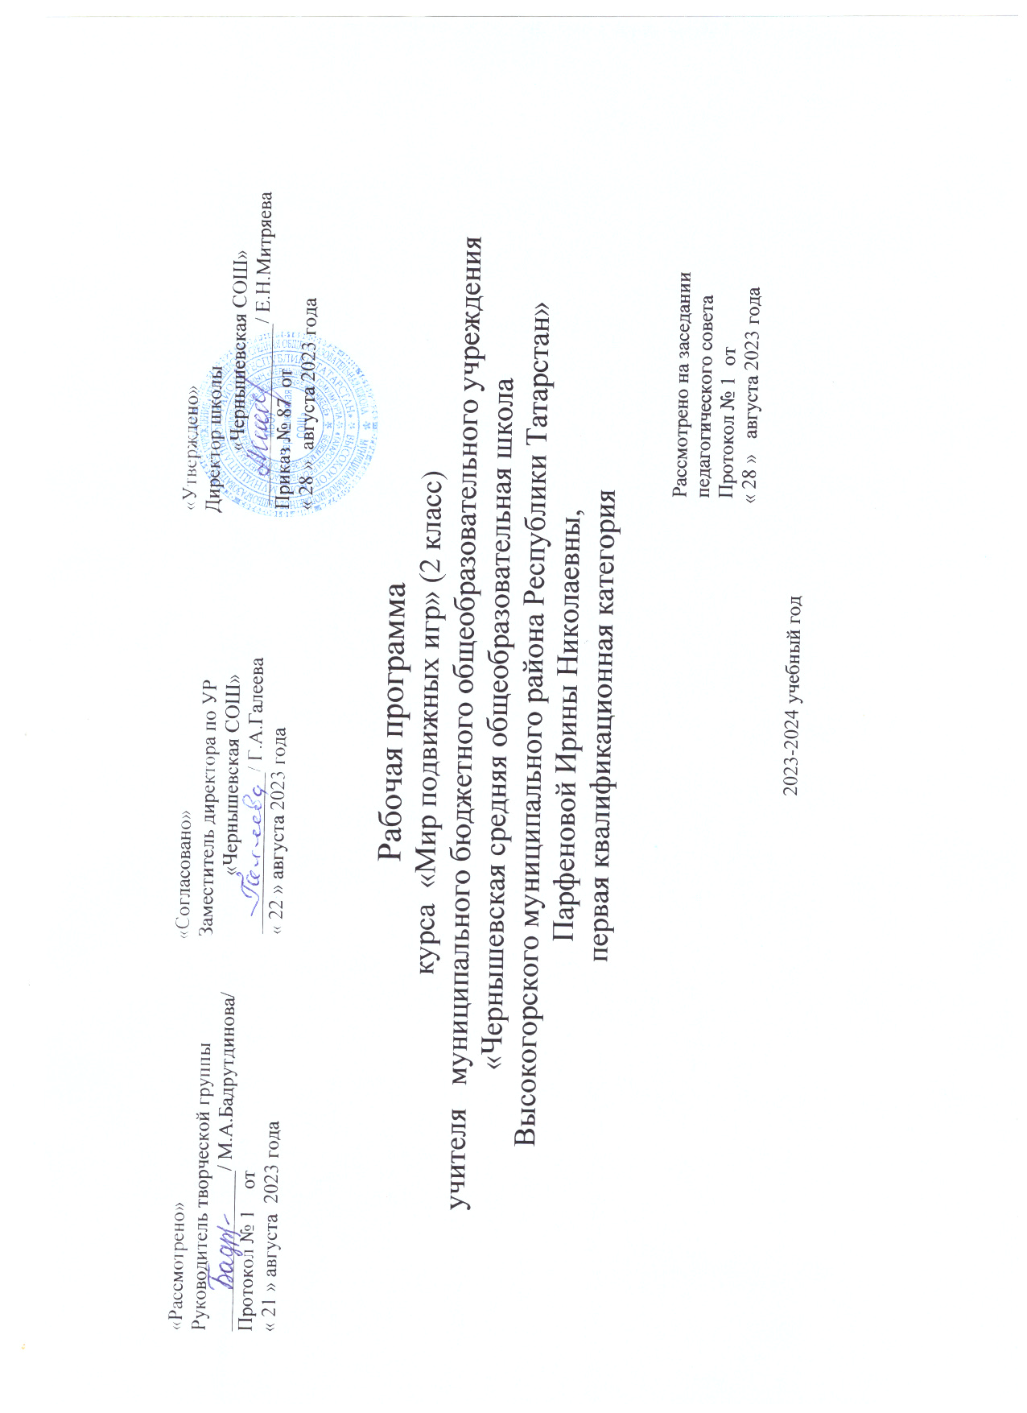

Общие цели курса «Мир подвижных игр»
Целесообразность программы «Мир подвижных игр» заключается в том, что занятия по ней способствуют укреплению здоровья, повышению физической подготовленности и формированию двигательного опыта, здоровьесбережению, снятию психологического напряжения после умственной работы на уроках.
Занятия проводятся на улице (спортивной площадке), в спортивном зале.
Цель программы:
достижение всестороннего развития личности ребенка, на основе физического развития, укрепления здоровья, освоения культурного наследия русского народа.
Задачи программы:
- формирование знаний и представлений о здоровом образе жизни;
- обучение правилам поведения в процессе коллективных действий;
- формирование интереса к народному творчеству;
- расширение кругозора младших школьников;
- развитие познавательного интереса к русским народным играм, включение их в познавательную деятельность;
- развитие активности, самостоятельности, ответственности;
- развитие статистического и динамического равновесия, развитие глазомера и чувства расстояния;
- развитие внимательности, как черты характера, свойства личности;
- воспитание чувства коллективизма;
- формирование установки на здоровый образ жизни;
- воспитание бережного отношения к окружающей среде, к народным традициям.

Планируемые результаты освоения курса «Мир подвижных игр»
Личностные результаты:
- активно включаться в общение и взаимодействие со сверстниками на принципах уважения и доброжелательности, взаимопомощи и сопереживания;
- проявлять положительные качества личности и управлять своими эмоциями в различных (нестандартных) ситуациях и условиях;
- проявлять дисциплинированность, трудолюбие и упорство в достижении поставленных целей;
- оказывать бескорыстную помощь своим сверстникам, находить с ними общий язык и общие интересы.
Метапредметные результаты:
- характеризовать явления (действия и поступки), давать им объективную оценку на основе освоенных знаний и имеющегося опыта;
- находить ошибки при проведении игр, отбирать способы их исправления;
- общаться и взаимодействовать со сверстниками на принципах взаимоуважения и взаимопомощи, дружбы и толерантности;
- обеспечивать защиту и сохранность природы во время активного отдыха и игровой деятельности;
- организовывать самостоятельную игровую деятельность с учетом требований ее безопасности, сохранности инвентаря и оборудования, организации места проведения игр;
- планировать и распределять нагрузку и отдых в процессе игровой деятельности;
- управлять эмоциями при общении со сверстниками и взрослыми, сохранять хладнокровие, сдержанность, рассудительность;
- технически правильно выполнять двигательные действия из базовых видов спорта при использовании их в игровой деятельности;
- умения организовывать собственную деятельность, выбирать и использовать средства для достижения ее цели;
- умения активно включаться в коллективную деятельность, взаимодействовать со сверстниками в достижении общих целей;
- умения доносить информацию в доступной, эмоционально-яркой форме в процессе общения и взаимодействия со сверстниками и взрослыми людьми.
Предметные результаты:
- планировать игры в режиме дня, организовывать отдых и досуг;
- излагать факты истории возникновения игр, характеризовать их роль и значение в жизнедеятельности человека, связь с трудовой и военной деятельностью;
- представлять игру как средство укрепления здоровья, физического развития и физической подготовки человека;
- оказывать посильную помощь и моральную поддержку сверстникам при организации и проведении игр, доброжелательно и уважительно объяснять ошибки и способы их устранения;
- организовывать и проводить со сверстниками подвижные игры и элементы соревнований, осуществлять их объективное судейство;
- бережно обращаться с инвентарем и оборудованием, соблюдать требования техники безопасности к местам проведения игр;
- организовывать и проводить игры с разной целевой направленностью;
- характеризовать физическую нагрузку по показателю частоты пульса, регулировать ее напряженность во время игр;
- взаимодействовать со сверстниками по правилам проведения подвижных игр и соревнований;
- в доступной форме объяснять правила (технику) выполнения двигательных действий, анализировать и находить ошибки, эффективно их исправлять;
- подавать команды, вести подсчет при организации и проведении игр;
- применять в игровой деятельности технические действия из базовых видов спорта.

Содержание курса внеурочной деятельности «Мир подвижных игр»

Раздел 1. Игры с бегом (7 ч)
Теория. Правила безопасного поведения при проведении
игр с бегом. Техника бега с ускорением, техника равномерного бега
Практические занятия:
Комплекс ОРУ на месте. Комплекс ОРУ с рифмованными строчками. Игра «Совушка». Игра «Вороны и воробьи»
Комплекс ОРУ в движении. Игра «К своим флажкам». Игра «День и ночь».
Комплекс ОРУ в колонне по одному в движении. Игра «Вызов номеров»
Игра «Пустое место».
Упражнения с предметами. Игра «Невод». Игра «Колесо»
Комплекс ОРУ на месте. Игра «Два мороза». Игра «Воробьи-попрыгунчики».
Комплекс ОРУ в движении. Игра «Челнок». Игра «Карусель»
Формы организации и виды деятельности: игры
Вид деятельности: спортивно- оздоровительный
Раздел 2. Игры с мячом (7 ч)
Теория. Правила безопасного поведения при с играх мячом.
Практические занятия:
Совершенствование координации движений. Игра « Передал – садись». Игра «Свечи».
Развитие глазомера и чувства расстояния. Передача мяча. Метание мяча
Игра «Охотники и утки». Игра «Сбей мяч»
Укрепление основных мышечных групп; мышц рук и плечевого пояса. Игра «Рак пятится назад». Игра «Скорый поезд».
Обучение бросанию, метанию и ловле мяча в игре. Броски и ловля мяча
Броски и ловля мяча. Игра «Кто самый меткий». Игра «Не упусти мяч».
Формы организации и виды деятельности: игры, соревнования.
Вид деятельности: спортивно-оздоровительный
Раздел 3. Игры с прыжками (3 ч)
Теория. Правила по технике безопасности при проведении игр с прыжками.
Профилактика детского травматизма. Развитие координации движений в прыжках со скакалкой
Практические занятия:
Комплекс ОРУ. Игра «Салки на одной ноге». Игра « Воробушки».
Игра «Удочка». Игра «Кто выше»
Комплекс ОРУ с мячами. Игра «Прыжки в приседе». Игра «Пингвины с мячом».
Комплекс ОРУ с короткой скакалкой. Игра «Поймай лягушку». Игра «Прыжки с поворотом»
Формы организации и виды деятельности: игры, эстафеты .
Вид деятельности: спортивно- оздоровительный
Раздел 4. Зимние забавы (4 ч)
Теория. Закаливание и его влияние на организм. Правила безопасного поведения при катании на санках. Инструктаж по технике безопасности.
Практические занятия:
Игра «Лепим снежную бабу».
Игра «Лепим сказочных героев».
Игра «Санные поезда».
Игра «Тяни - толкай».
Игра «Езда на перекладных»
Формы организации и виды деятельности: игры, спортивные эстафеты.
Вид деятельности: спортивно- оздоровительный
Раздел 5. Эстафеты (4 ч)
Теория. Правила безопасного поведения при проведении эстафет
Способы деления на команды. Считалки
Практические занятия:
Веселые старты
Эстафеты «Бег по кочкам», «Бег сороконожек».
Эстафеты «Рак пятится назад», «Скорый поезд».
Эстафеты «Чемпионы скакалки», «Вьюны».
Эстафеты «Стрекозы», «На новое место».
Формы организации и виды деятельности: игры, веселые старты.
Вид деятельности: игровой
Раздел 6. Народные игры (3 ч)
Теория. История изучения и организации игр. Знаменитые собиратели и организаторы игр. Игровая терминология.
Практические занятия:
Разучивание народных игр. Игра «Бегунок»
Разучивание народных игр. Игра «Верёвочка»
Разучивание народных игр. Игра «Котел»
Разучивание народных игр. Игра “Дедушка – сапожник”.
Формы организации и виды деятельности: игры, соревнования.
Вид деятельности: спортивно-оздоровительный
Раздел 7. Спортивные игры (6 ч)
Теория. Правил безопасного поведения на спортивной площадке во время проведения игры.
Игровые правила.
Практические занятия:
Футбол. Отработка игровых приёмов. Игра.
Баскетбол. Игровые правила. Отработка игровых приёмов. Броски в корзину.
Волейбол. Игровые правила. Отработка игровых приёмов. Броски через сетку.
Методическое обеспечение. Приёмы и методы
Формы организации и виды деятельности: игры, День здоровья .
Вид деятельности: игровой
Тематическое планирование

№  п/п | Тема | Количество часов на изучение
 | Игры с бегом (общеразвивающие игры). | 7
 | Игры с мячом. | 7
 | Игра с прыжками (скакалки). | 3
 | Зимние забавы. | 4
 | Эстафеты. | 4
 | Народные игры | 3
 | Спортивные игры | 6
 | Итого: | 34

Календарно-тематическое планирование

№  п/п | Название темы |  | Плановые  сроки  прохождения | Скоррект. сроки прохождения
Раздел 1. Игры с бегом (общеразвивающие игры) – 7 ч
1 | История подвижных игр у древних народов. Комплекс ОРУ на месте. Комплекс ОРУ с рифмованными строчками. Игра «Совушка». Игра «Вороны и воробьи» |  |  | https://yandex.ru/video/preview/10864620980387422732
2 | Комплекс ОРУ в движении. Игра «К своим флажкам». Игра «День и ночь». |  |  | https://yandex.ru/video/preview/9659225806791052566
3 | Комплекс ОРУ в колонне по одному в движении. Игра «Вызов номеров». Игра «Пустое место». |  |  | https://yandex.ru/video/preview/15517819734833428722
4 | Упражнения с предметами. Игра «Невод». |  |  | https://yandex.ru/video/preview/13853258328429413823
5 | Комплекс ОРУ на месте. Игра «Колесо». |  |  | https://yandex.ru/video/preview/15714878823720295545
6 | Комплекс ОРУ на месте. Игра «Два мороза». |  |  | https://yandex.ru/video/preview/15578987881748477643
7 | Комплекс ОРУ в движении. Игра «Воробьи-попрыгунчики». |  |  | https://yandex.ru/video/preview/8231758581986354444
Раздел 2. Игры с мячом – 7 ч
8 | Совершенствование координации движений. Игра «Свечи». |  |  | https://old.doshkolka.rybakovfond.ru/svechka
9 | Совершенствование координации движений. Игра «Передал – садись». |  |  | https://yandex.ru/video/preview/3837185121151884400
10 | Развитие глазомера и чувства расстояния. Передача мяча. Метание мяча. Игра «Сбей мяч». |  |  | https://yandex.ru/video/preview/13881911464589520323
11 | Развитие глазомера и чувства расстояния. Передача мяча. Метание мяча. Игра «Охотники и утки». |  |  | https://yandex.ru/video/preview/16116344159608407349
12 | Укрепление основных мышечных групп; мышц рук и плечевого пояса. Игра «Рак пятится назад». |  |  | https://infourok.ru/sbornik-konkursov-i-estafet-razvivaemsya-igraya-6261516.html
13 | Укрепление основных мышечных групп; мышц рук и плечевого пояса. Игра «Скорый поезд». |  |  | https://yandex.ru/video/preview/14767949265285921883
14 | Обучение бросанию, метанию и ловле мяча в игре. Игра «Не упусти мяч». Игра «Кто самый меткий».
Раздел 3. Зимние забавы – 4 ч
15 | Инструктаж по технике безопасности. Игра «Лепим снежную бабу». Игра «Лепим сказочных героев». |  |  | https://yandex.ru/video/preview/13881911464589520323
16 | Правила безопасного поведения при катании на санках. Игра «Санные поезда». |  |  | https://yandex.ru/video/preview/16116344159608407349
17 | Правила безопасного поведения при катании на санках. Игра «Тяни - толкай». |  |  | https://infourok.ru/sbornik-konkursov-i-estafet-razvivaemsya-igraya-6261516.html
18 | Правила безопасного поведения при катании на санках. Игра «Езда на перекладных».
Раздел 4. Игры с прыжками – 3 ч
19 | Комплекс ОРУ с короткой скакалкой. Игра «Поймай лягушку». |  |  | https://yandex.ru/video/preview/13881911464589520323
20 | Комплекс ОРУ с короткой скакалкой. Игра «Прыжки с поворотом». |  |  | https://yandex.ru/video/preview/16116344159608407349
21 | Комплекс специальных упражнений «Ровная спина». Игра «Змейка». |  |  | https://infourok.ru/sbornik-konkursov-i-estafet-razvivaemsya-igraya-6261516.html
Раздел 5. Эстафеты – 4 ч
22 | Правила безопасного поведения при проведении эстафет. Веселые старты. Эстафеты «Рак пятится назад», «Скорый поезд». |  |  | https://yandex.ru/video/preview/13881911464589520323
23 | Способы деления на команды. Эстафеты «Бег по кочкам», «Бег сороконожек». |  |  | https://yandex.ru/video/preview/16116344159608407349
24 | Способы деления на команды. Считалки. Эстафеты «Чемпионы скакалки», «Вьюны». |  |  | https://infourok.ru/sbornik-konkursov-i-estafet-razvivaemsya-igraya-6261516.html
25 | Правила безопасного поведения при проведении эстафет. Способы деления на команды. Эстафеты «Стрекозы», «На новое место».
Раздел 6. Народные игры – 3 ч
26 | История изучения и организации игр. Знаменитые собиратели и организаторы игр. Игровая терминологии. Разучивание народных игр. Игра «Бегунок». Игра «Верёвочка». |  |  | https://yandex.ru/video/preview/13881911464589520323
27 | Игровая терминология. Разучивание народных игр. Игра «Котел». |  |  | https://yandex.ru/video/preview/16116344159608407349
28 | Игровая терминология. Разучивание народных игр. Игра “Дедушка – сапожник”. |  |  | https://infourok.ru/sbornik-konkursov-i-estafet-razvivaemsya-igraya-6261516.html
Раздел 7. Спортивные игры – 6 ч
29 | Правила безопасного поведения на спортивной площадке во время проведения игры. Футбол. Отработка игровых приёмов. Игра «Верёвочка». |  |  | https://yandex.ru/video/preview/13881911464589520323
30 | Футбол. Отработка игровых приёмов. Игра «Лабиринт». Игра «Сбей мяч». |  |  | https://yandex.ru/video/preview/16116344159608407349
31 | Футбол. Отработка игровых приёмов. Игра «Передал – садись». . «Бег сороконожек». |  |  | https://infourok.ru/sbornik-konkursov-i-estafet-razvivaemsya-igraya-6261516.html
32 | Игровые правила. Баскетбол. Игровые правила. Отработка игровых приёмов. Броски в корзину. |  |  | https://yandex.ru/video/preview/13881911464589520323
33 | Игровые правила. Баскетбол. Игровые правила. Отработка игровых приёмов. Броски в корзину. |  |  | https://yandex.ru/video/preview/16116344159608407349
34 | Волейбол. Игровые правила. Отработка игровых приёмов. Броски через сетку. Методическое обеспечение. Приёмы и методы. |  |  | https://infourok.ru/sbornik-konkursov-i-estafet-razvivaemsya-igraya-6261516.html

Учебно-методическое и материально-техническое обеспечение

Учебно-методическое обеспечение
- Рабочие программы Физическая культура. А.П.Матвеев 1-4 классы: М. Просвещение», 2016
- Л.В.Былеев, Сборник подвижных игр. – М., 2015.
- Дмитриев В.Н. «Игры на открытом воздухе» М.: Изд. Дом МСП, 2015г.
- «Я иду на урок. Начальная школа. Физическая культура». М.: Изд. «Первое сентября», 2018 г.
- Попова Г.П. «Дружить со спортом и игрой. Поддержка работоспособности школьника: упражнения, игры, инсценировки» Волгоград. Учитель, 2017 г

Учебно-практическое оборудование
- Канат
- Стенка гимнастическая
- Скамейка гимнастическая жесткая (длиной 4 м)
- Мячи: малый мяч (мягкий), баскетбольные, волейбольные, футбольные
- Палка гимнастическая
- Скакалка детская
- Мат гимнастический
- Гимнастический подкидной мостик
- Кегли
- Обруч детский
- Рулетка измерительная
- Щит баскетбольный тренировочный
- Сетка волейбольная
- Аптечка

